## **一、举行站立式会议**

### **1、当天站立式会议照片一张**

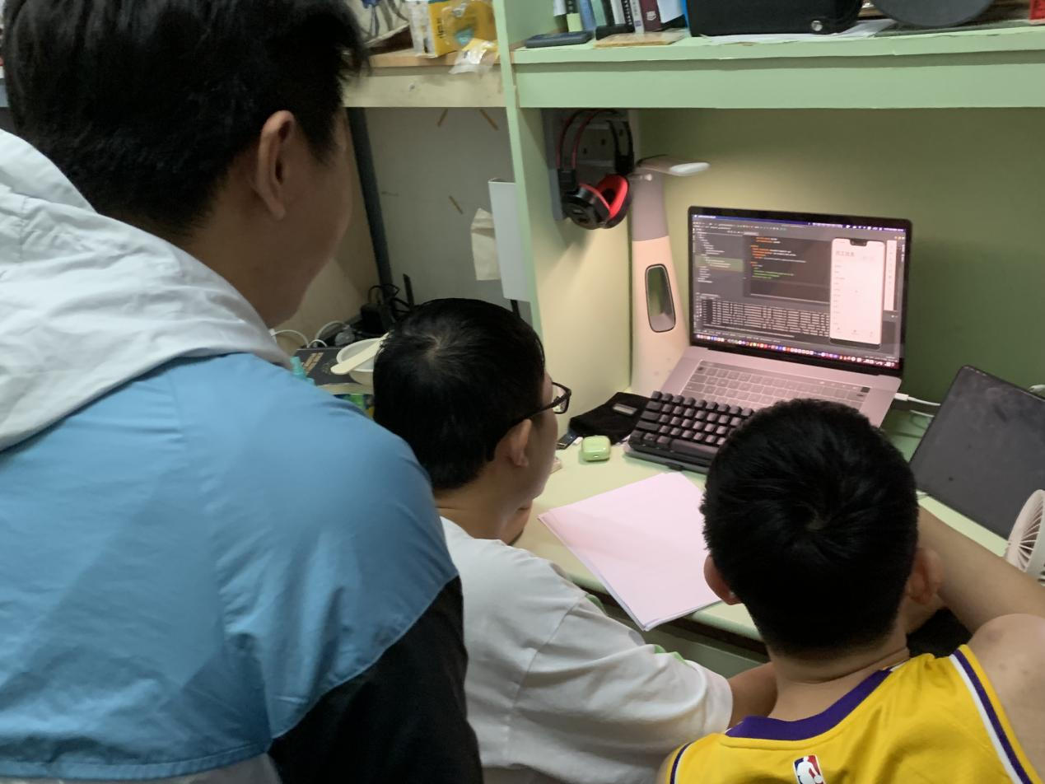

### **2、团队成员报告**

**董居政**

昨天已完成的工作：薪水帐套的更插入功能

今天计划完成的工作：薪水账套的更新和查询功能，员工的插入功能  
工作中遇到的困难：在编写功能时因为时间的分配问题导致了薪水修改功能改到很晚才实现

**黄力强**

昨天已完成的工作：去除冗余代码

今天计划完成的工作：实现导航栏ui初步设计

工作中遇到的困难：fragment和fragmentActivity之间的跳转有冲突，改换另一种思路完成导航栏

**陈汉煜**

昨天已完成的工作：对项目进行测试，更新燃尽图

今天计划完成的工作：测试项目bug，更新燃尽图，完成文档编写

工作中遇到的困难：在编程时队友的程序时，程序衔接冲突，进程闪退，跳转失败，数据无法显示

**蔡锦涛**

昨天已完成的工作：配合负责前端的同学沟通代码，解决报错问题  
今天计划完成的工作：加强对安卓和JAVA后端的学习  
工作中遇到的困难：知识储备不够深，经常遇到很多需要查资料的技术问题

**宋林涛**

昨天已完成的工作：各界面逻辑跳转优化

今天计划完成的工作：导航栏界面数据显示以及跳转界面后数据处理

工作中遇到的困难：登录后界面闪退，仔细排查后发现采用navigation+fragment完成导航栏后无法与fragmentactivity联系起来，所以导航栏又重新采用button实现

**钟雄飞**

昨天已完成的工作：更新salary表的insert功能和update功能，实现全部属性的插入与更新，优化insert功能。  
今天计划完成的工作：按照需求修改salary中insert和update功能所需要传的属性，更新insert和insert1方法传值问题（设置id自增长，不用手动输入id）。  
工作中遇到的困难：利用代码设置属性的时候要注意数据库的值是否可以设置为NULL。

**黄晓龙**

昨日已完成的工作：Msgcontent表以及role表的传值问题

今天计划完成的工作：role，position，党籍表的打印功能  
工作中遇到的困难：mysql连接配置问题

## **项目燃尽图**

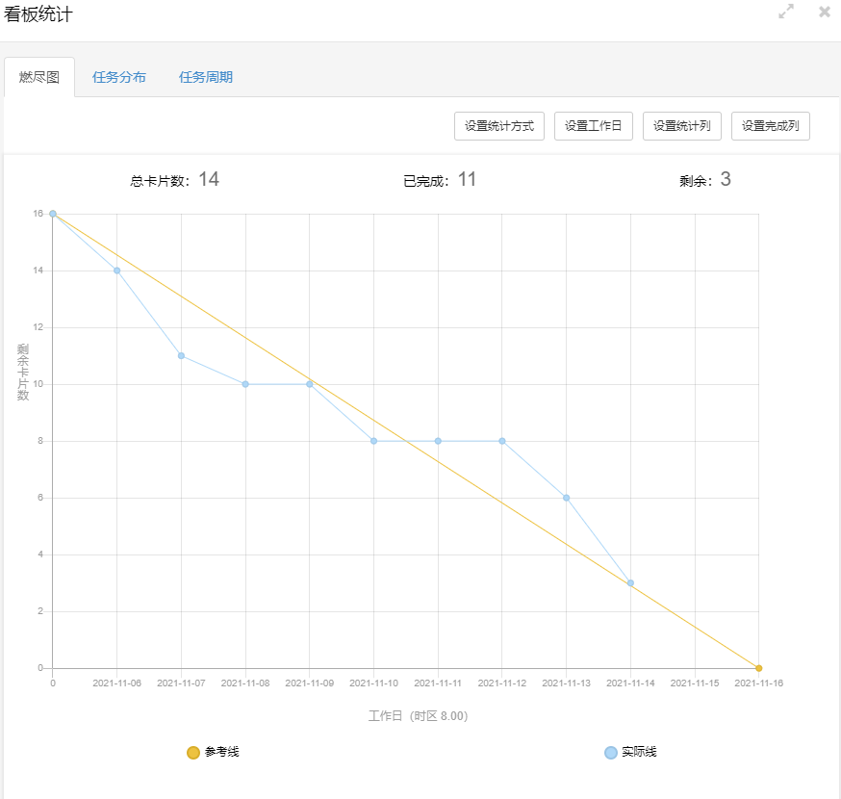

## **三、每人的代码/文档签入记录**

### **1、代码签入**

项目Github地址：[橙色-314/vhrPlus (github.com)](https://github.com/Orange-314/vhrPlus)

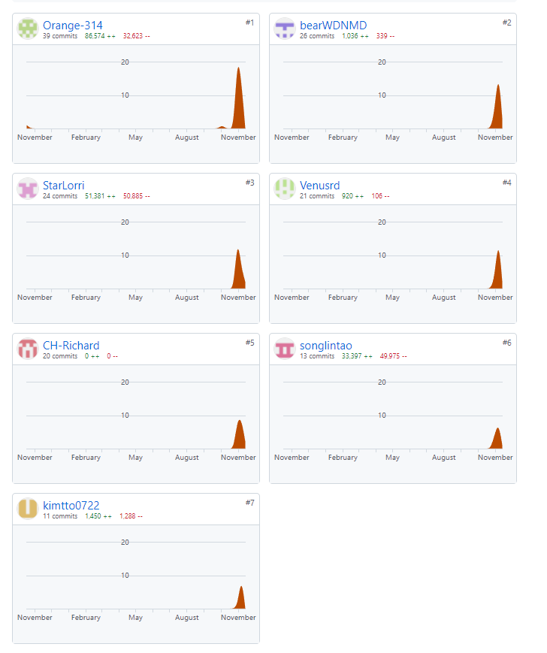

## **四、项目程序／模块的最新（运行）截图**

### **1、最新模块的代码**

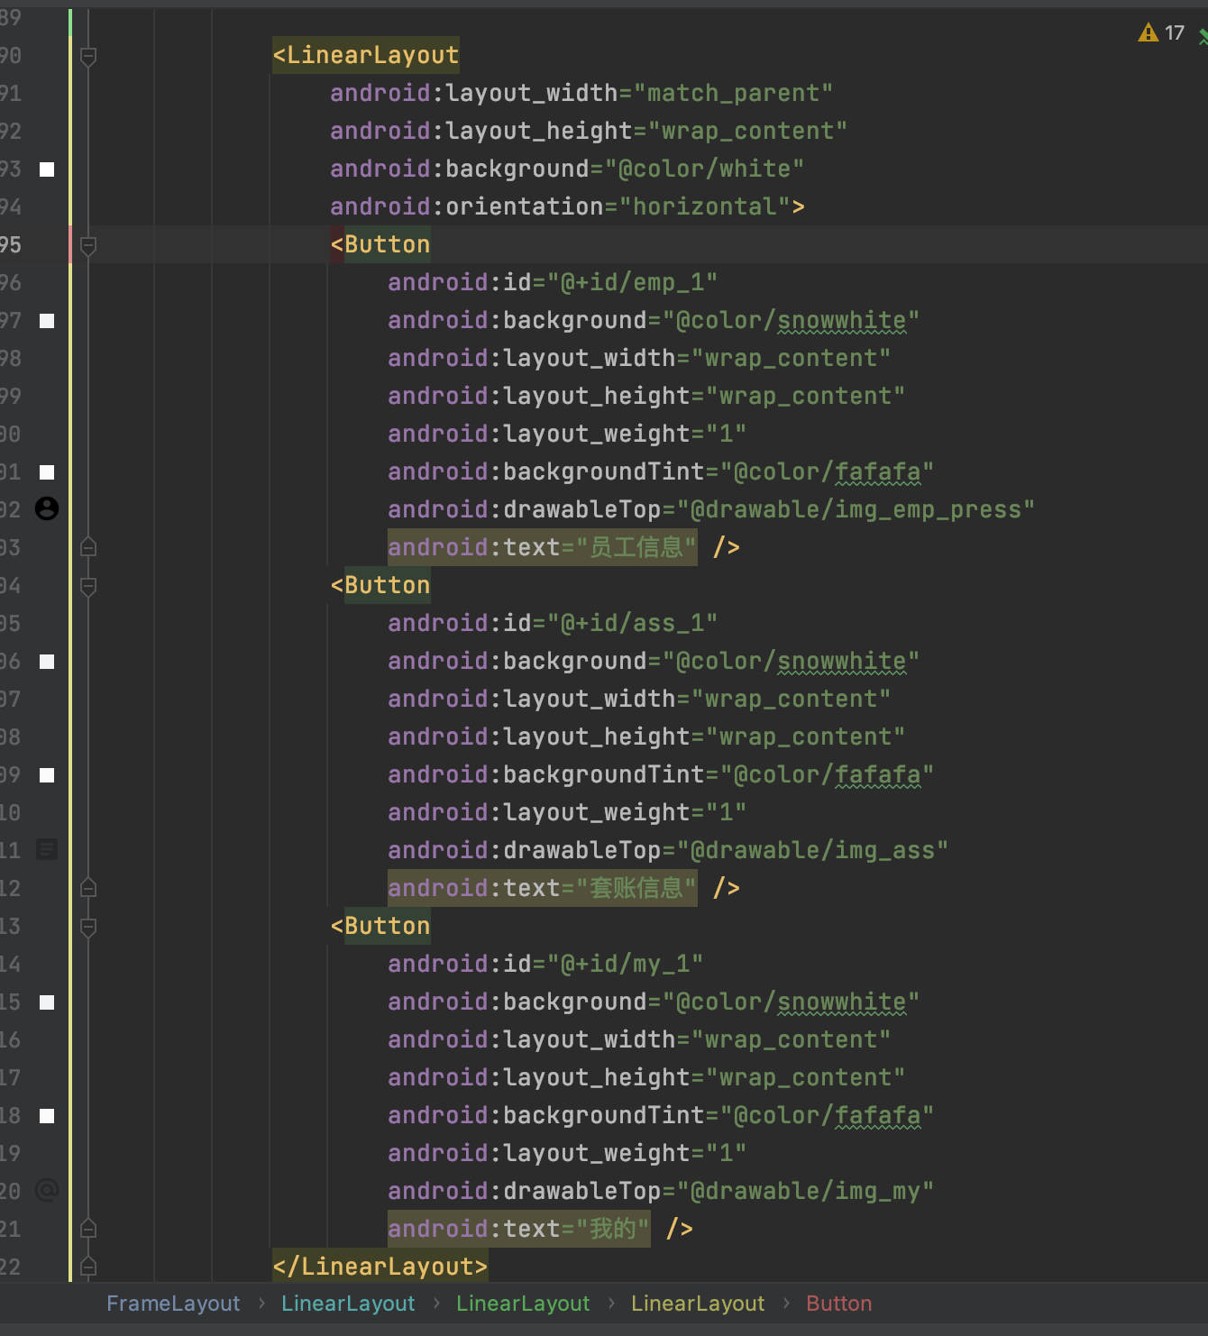

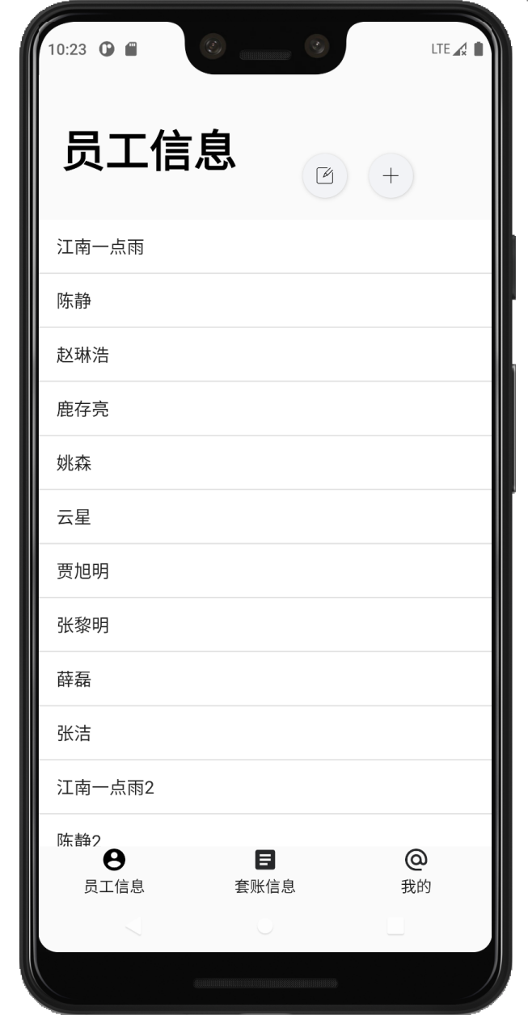

## **五、小结**

完成了薪水账套的更新和查询功能以及员工的插入功能，实现导航栏初步设计。对程序衔接冲突，进程闪退，跳转失败，数据无法显示的bug进行修补。